Алгоритм записи детей на программы дополнительного образования
через портал ГОСУСЛУГИ

На портале Госуслуги выбрать
Раздел – ДЕТИ ОБРАЗОВАНИЕ
Далее выбрать – Запись в кружки
Ответить на предложения:
В кружок или секцию
Записаться

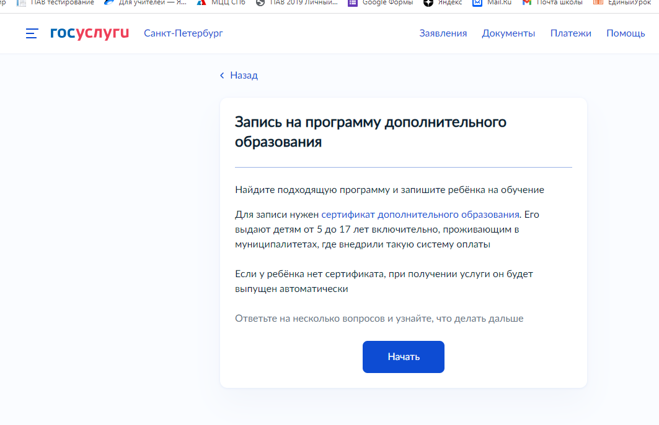
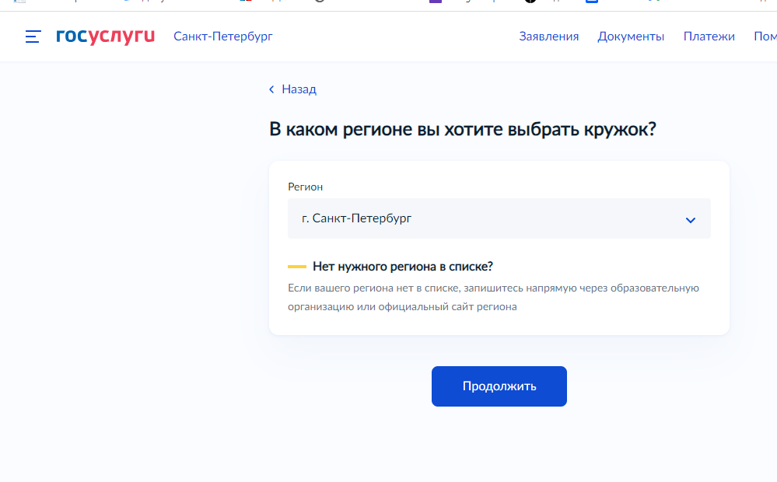
Выбрать – Санкт-Петербург
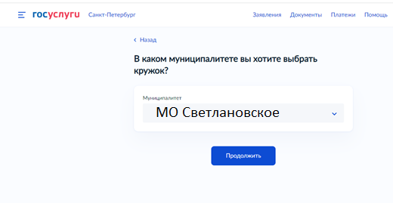
Набрать или выбрать МО Светлановское
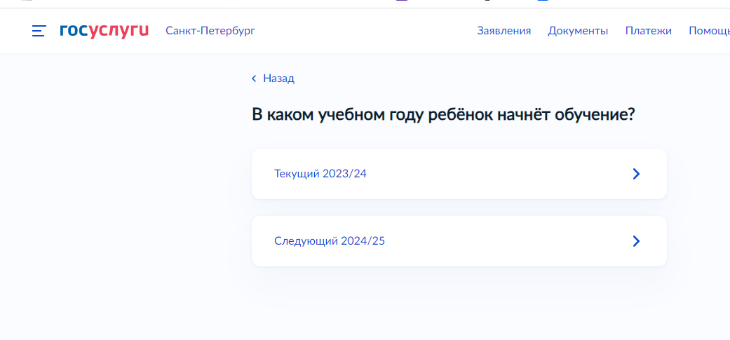
Выбрать Текущий 2023-2024
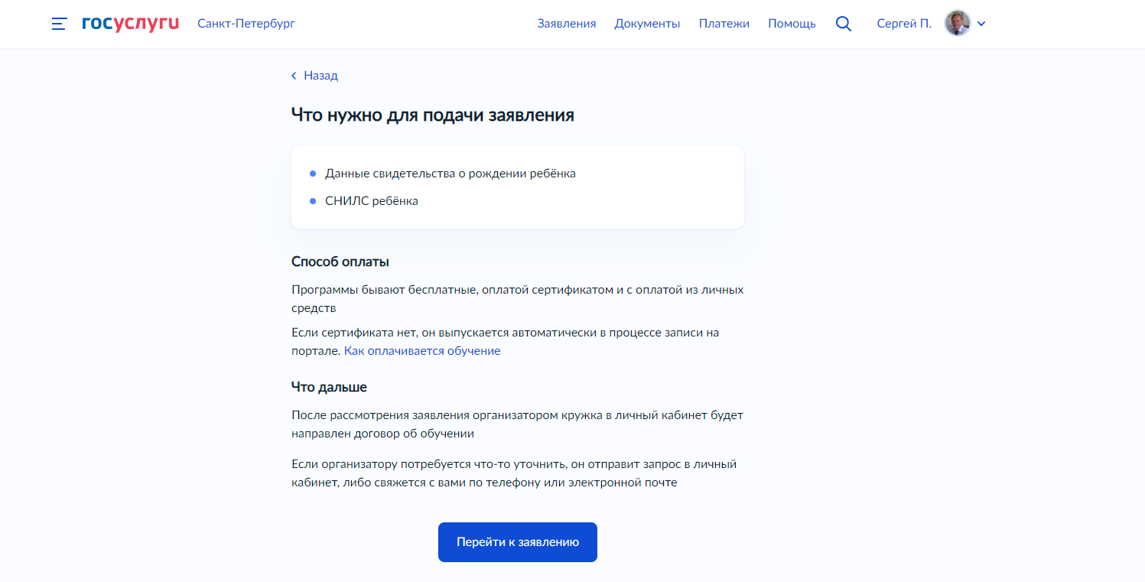

Перейти к заявлению!

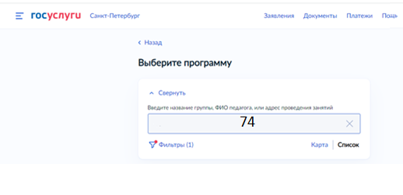
В поиске набрать 74

Выбрать программу

Выбрать группу и доступного преподавателя и записаться к нему
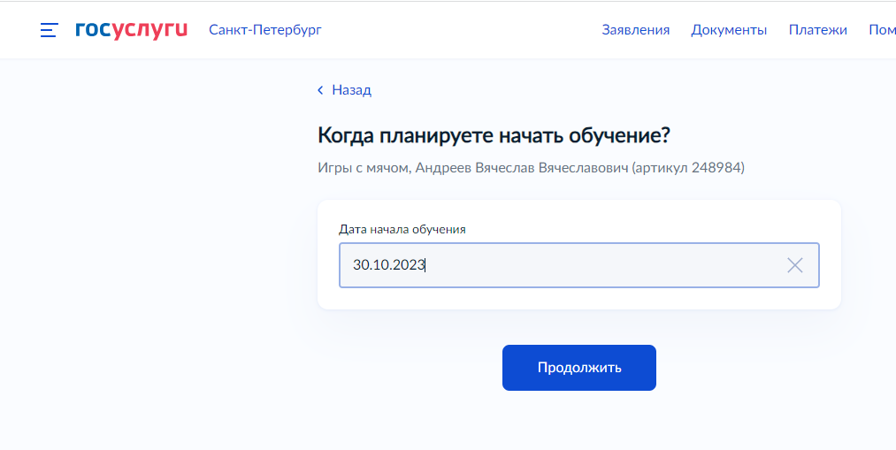
Выбрать первую доступную дату в Октябре
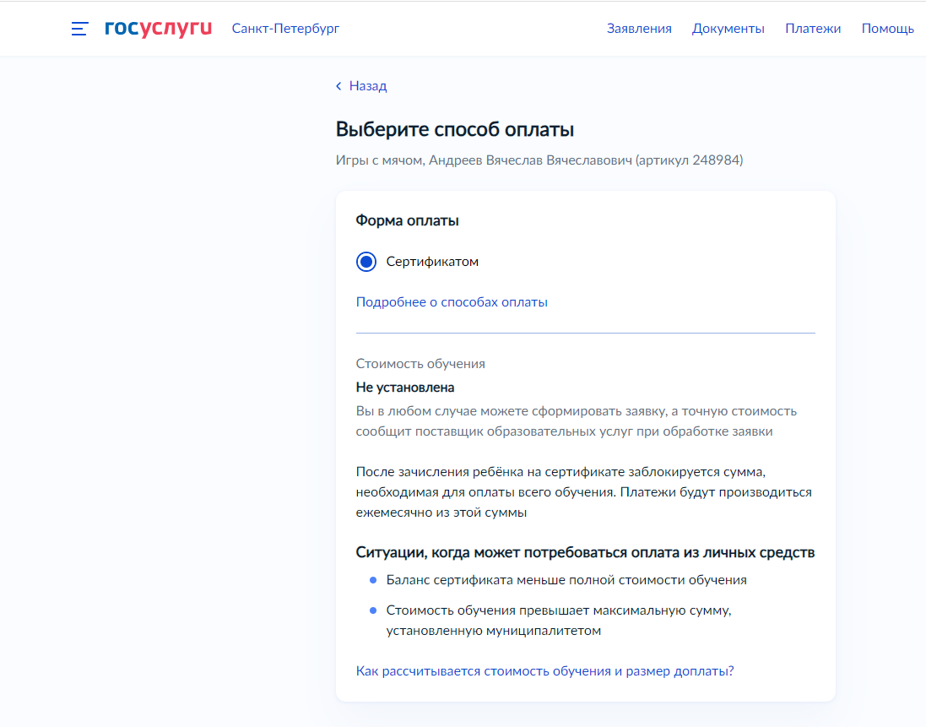
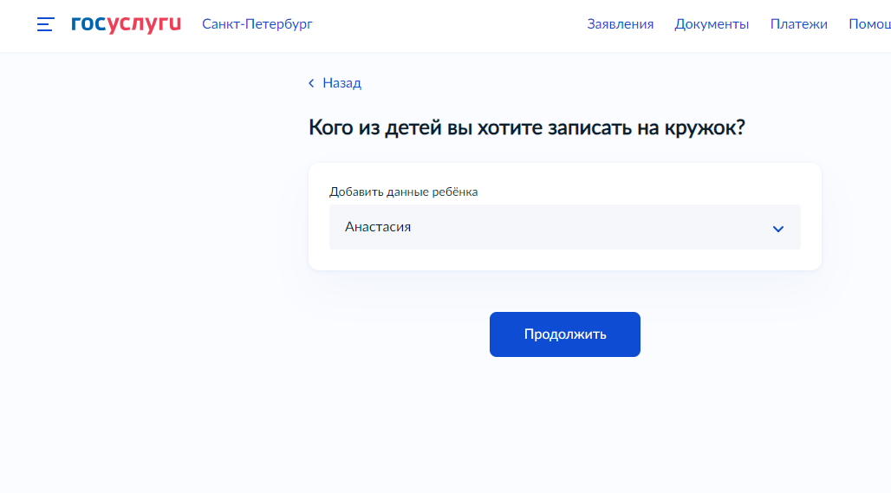

Далее:
- Заполните или Проверьте данные ребенка
- СНИЛС
- адрес постоянной регистрации ребёнка
- Свои данные
- Свой телефон
- Электронную почту
- Адрес постоянной регистрации
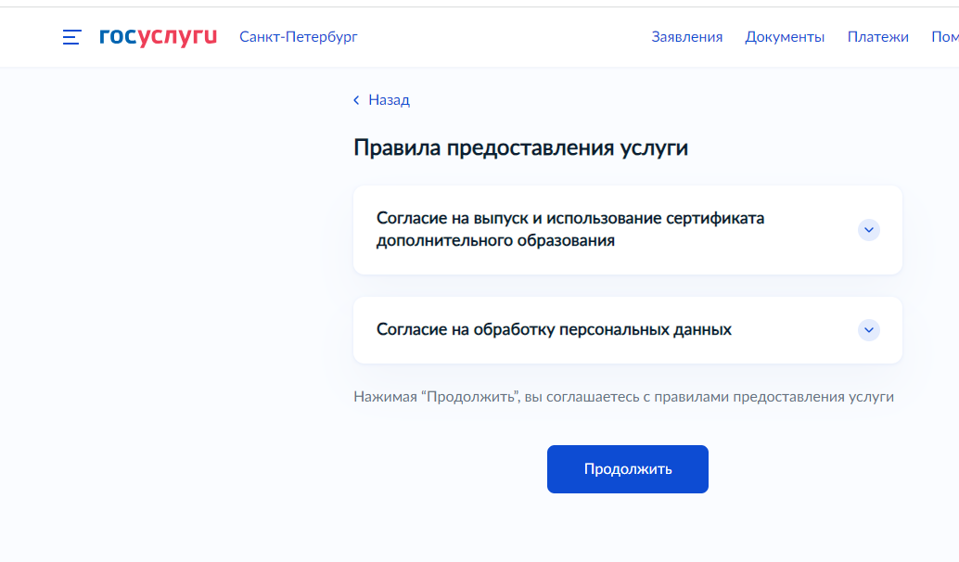
Жмем Продолжить
далее
Данные о сертификате. Ждем пока сформируются.
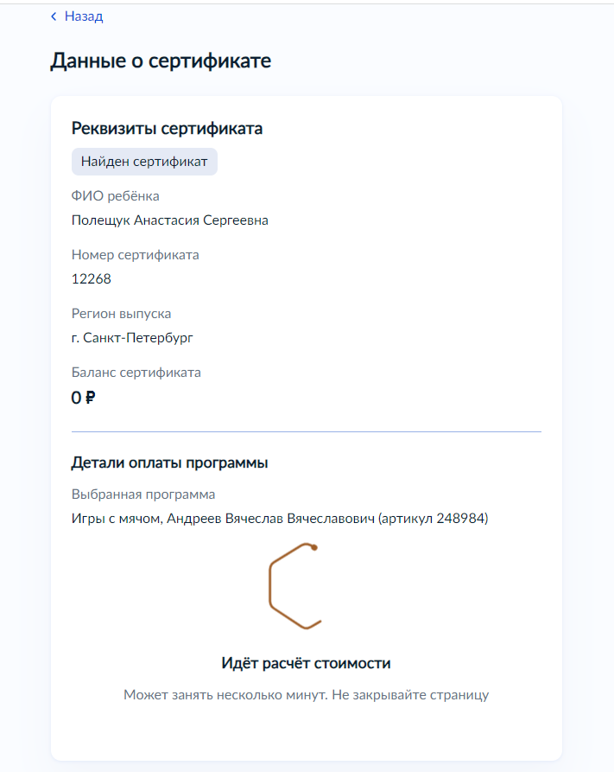
Можно не ждать расчета и жмем Отправить заявление
